

デイサービスセンター

御桜乃里　　12月号

**デイ新聞**



今年も残すところ1ヵ月となりました。時が経つのは早いものですね…。

2018年は皆さんにとってどんな年となりましたか？

デイサービスでは今年も皆さんと一緒に楽しい時間を過ごす事ができました！2019年もステキな思い出をたくさん作りましょうね♪

来年もどうぞよろしくお願い致します☆



***～文化祭～***

***BUNKA-SAI***

***11/2～11/3***

テーマは「日本の発展と歩み」。昭和～平成にかけて日本が歩んできた成長の足跡を御桜乃里の歴史と共に振り返りました。皆様が日頃作られた作品の展示や楽しいアトラクションも行い、とても素晴らしい文化祭となりました！

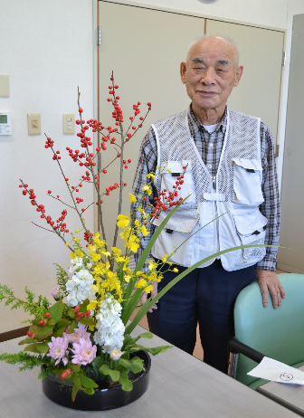

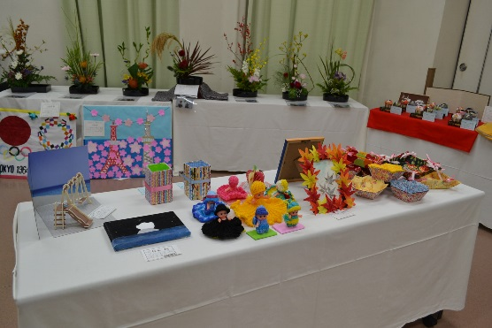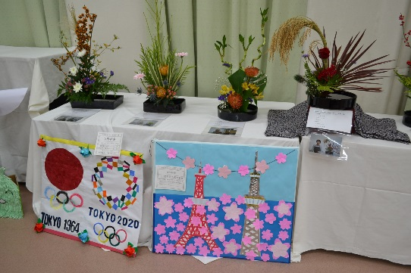

皆様が一生懸命作られた作品☆

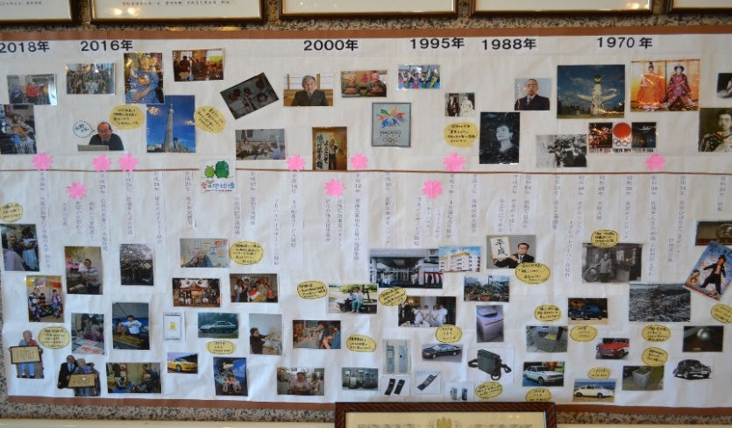

昭和～平成にかけての手作り年表です。

これまでの思い出などを振り返られ、「懐かしいわぁ」とたくさんの声が聞かれました。

来年は新しい元号に変わり、どのような時代となるのでしょうか…。

どれも芸術品です！！

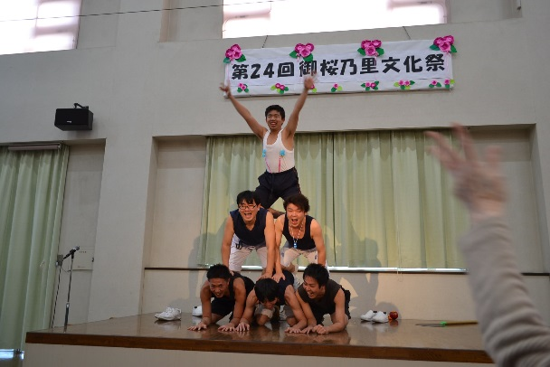

デイサービス職員も参加したアトラク

ション！東京タワーに見えますか？？

**アトラクション**

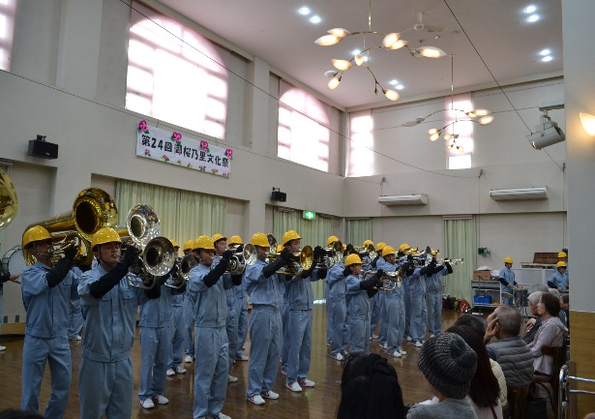

小牧工業高校マーチングバンド部の皆さん

による演奏♪　すごい迫力でした！！



皆さんで入鹿池や桃太郎神社へ紅葉狩りに出掛けました！少し肌寒かったですが、とてもキレイな紅葉を見ることができました！帰りに喫茶店にも寄り　とても楽しかったです♪来年も楽しみですね☆

バスハイク

　　～紅葉狩り＆喫茶店～

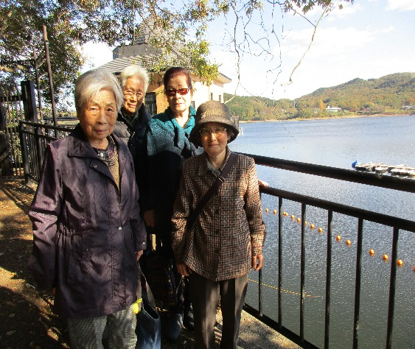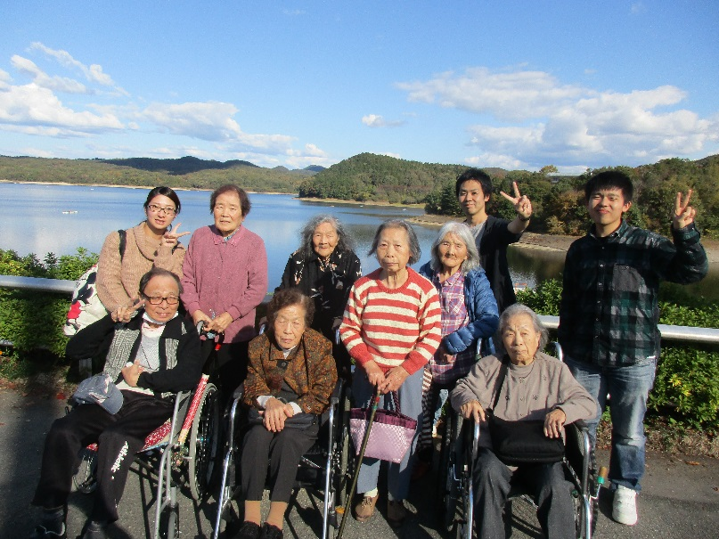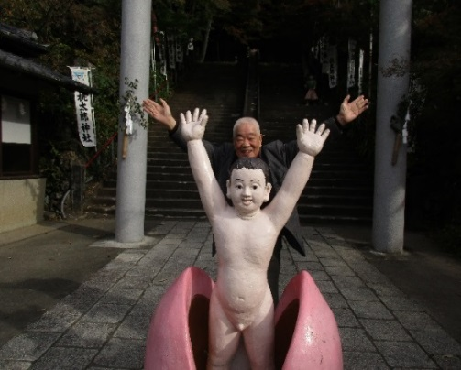p

～入鹿池～

少し早かったですが

天気が良く、入鹿池がとても綺麗でした♪

キレイでした！

暖かいコーヒーやスイーツを食べに行きました♪

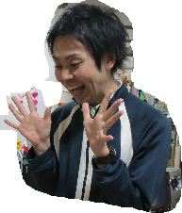

おいしそう～♪



紅葉狩りへ

レッツゴー！

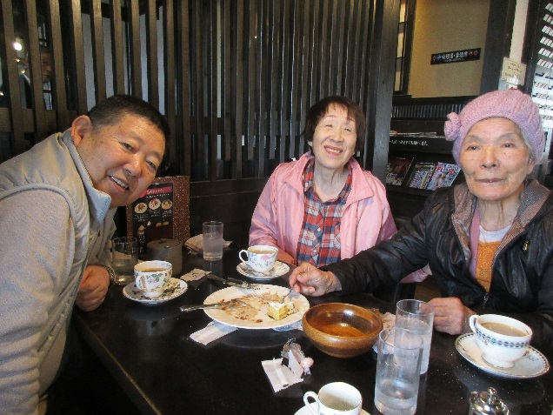

～喫茶店～

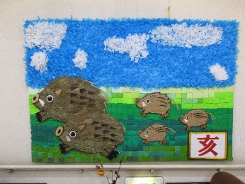

来年も御桜乃里デイサービスを宜しく

お願い致します♪

猪突猛進！！

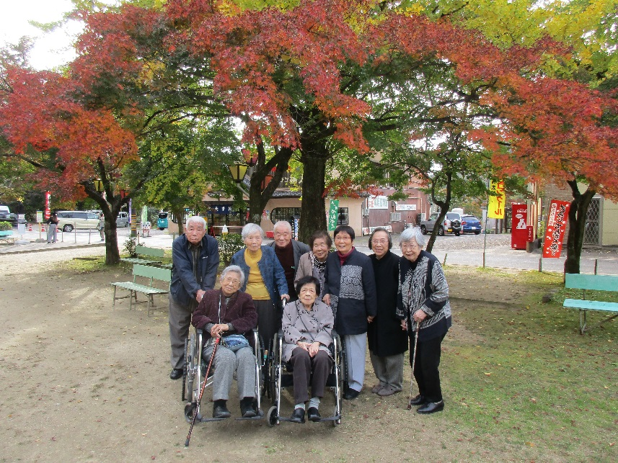

見事な紅葉！！ハイ、チーズ♪



キレイですね～！

～桃太郎神社～